Муниципальное бюджетное общеобразовательное учреждение средняя общеобразовательная школа № 4 г. Дивногорска

«СОГЛАСОВАНО»  Руководитель ШМО  учителей физико-математической образовательной  области  __________ Карпинская Т.В.  «________»______2014 г.  Протокол №_________ | «РЕКОМЕНДОВАНО»  Председатель МС  _________М.М.Комиссарова  «________»______2014 г.  Протокол №_________ | «УТВЕРЖДЕНО»  Директор МБОУ СОШ №4  __________И.В.Кирилина  «________»______2014 г.

Рабочая программа по учебному предмету
«Информатика и ИКТ»
11 класса
учителя информатики
Карпинской Т.В.
2014-2015 уч.год

Пояснительная записка
Рабочая программа учебного курса по информатике и ИКТ составлена на основании мтодического пособия «ИНФОРМАТИКА и ИКТ 8-11» Н.Д. Угринович, М.: БИНОМ. Лаборатория знаний, 2010 г. Рабочая программа соответствует утвержденным Министерством образования РФ Стандарту среднего (полного) общего образования по информатике и информационным технологиям и Примерной программе среднего (полного) общего образования по курсу «Информатика и ИКТ» на базовом уровне (утверждена приказом Минобразования России от 09.03.04 № 1312).
Изменения, внесенные в рабочую программу
Согласно федеральному базисному учебному плану для образовательных учреждений РФ количество учебных часов в году – 34 ч, в неделю 1 час. В связи с тем, что по календарному графику школы обучение в 11 классе составляет 33 недели, возникла необходимость рабочую программу модифицировать на 33 часа в год, что является отличием от авторской программы. Учебная нагрузка уменьшена на счет часов, отводимых на повторение курса.
На контрольные работы отведено- 4 часа, практические работы на компьютере - 15 час.
Общая характеристика учебного предмета.
Информатика определяет сферу человеческой деятельности, связанную с процессами хранения, преобразования и передачи информации с помощью компьютера. Это означает, что в школьной дисциплине, наряду с изучением основ компьютерной техники, ее программного и технического обеспечения, в первую очередь необходимо научиться целенаправленной обработке информации. Важнейшей задачей изучения информатики является формирование информационной культуры.
Изучение курса информатики преследует две цели: общеобразовательную и прикладную. Общеобразовательная цель заключается в освоении обучающимися фундаментальных понятий современной информатики, формировании у них навыков алгоритмического мышления, понимания компьютера как современного средства обработки информации. Прикладная - в получении практических навыков работы с компьютером и современными информационными технологиями.
Изучение информатики и информационных технологий в старшей школе на базовом уровне направлено на достижении следующих целей:
• освоение системы базовых знаний, отражающих вклад информатики в формирование современной научной картины мира, роль информационных процессов в обществе, биологических и технических системах;
• овладение умениями применять, анализировать, преобразовывать информационные модели реальных объектов и процессов, используя при этом информационные и коммуникационные технологии (ИКТ), в том числе при изучении других школьных предметов;
• развитие познавательных интересов, интеллектуальных и творческих способностей путем освоения и использования методов информатики и средств ИКТ при изучении различных учебных предметов;
• воспитание ответственного отношения к соблюдению этических и правовых норм информационной деятельности;
• приобретение опыта использования информационных технологий в индивидуальной и коллективной деятельности.
Цели обучения в 11 классе:
- развитие системного мышления, творческих способностей, познавательного интереса учащихся;
- развитие исследовательских умений учащихся в процессе моделирования;
- формирование умений работы с реляционной многотабличной базой данных в программной среде Ассеss
В результате изучения курса ИКТ учащийся должен знать/понимать:
- основные технологии создания, редактирования, оформления, сохранения, передачи информационных объектов различного типа с помощью современных программных средств информационных и коммуникационных технологий;
- ° назначения и виды информационных моделей, описывающих реальные объекты и процессы;
- назначение и функции операционных систем;
уметь:
- оперировать различными видами информационных объектов, в том числе с помощью компьютера, соотносить полученные результаты с реальными объектами;
- распознавать и описывать информационные процессы в социальных, биологических и технических системах;
- оценивать достоверность информации, сопоставлять различные источники;
- иллюстрировать учебные работы с использованием средств информационных технологий;
- создавать информационные объекты сложной структуры, в том числе гипертекстовые документы;
- просматривать, создавать, редактировать, сохранять записи в БД, получать необходимую информацию по запросу пользователя;
- наглядно представлять числовые показатели и динамику их изменения с помощью диаграмм деловой графики;
- соблюдать правила техники безопасности и гигиенические рекомендации при использовании средств ИКТ;
- использовать приобретенные знания и умения в практической деятельности и повседневной жизни для эффективного применения информационных образовательных ресурсов в учебной деятельности, в том числе самообразовании;
- для ориентации в информационном пространстве, работы с распространенными автоматизированными информационными системами;
- для автоматизации коммуникативной деятельности;
- соблюдение эстетических и правовых норм при работе с информацией;
- для эффективной организации индивидуального информационного пространства.
Содержание образовательной программы 11 класс.
Тема 4. Компьютер как средство автоматизации информационных
процессов — 11 часов.
4.1. История развития вычислительной техники
4.2. Архитектура персонального компьютера
4.3. Операционные системы
4.3.1. Основные характеристики операционных систем
4.3.2. Операционная система Windows.
4.3.3. Операционная система Linux.
4.4. Защита от несанкционированного доступа к информации
1.4.1. Защита с использованием паролей
1.4.2. Биометрические системы защиты
4.5. Физическая защита данных на дисках
4.6. Защита от вредоносных программ
4.6.1. Вредоносные и антивирусные программы
4.6.2. Компьютерные вирусы и защита от них
4.6.3. Сетевые черви и защита от них
4.6.4. Троянские программы и защита от них
4.6.5. Хакерские утилиты и защита от них
Тема 5. Моделирование и формализация —8 часов
5.1. Моделирование как метод познания
5.2. Системный подход в моделировании
5.3. Формы представления моделей
5.4. Формализация
5.5. Основные этапы разработки и исследования моделей на компьютере
5.6. Исследование интерактивных компьютерных моделей
5.6.1. Исследование физических моделей
5.6.2. Исследование астрономических моделей
5.6.3. Исследование алгебраических моделей
5.6.4. Исследование геометрических моделей (планиметрия)
5.6.5. Исследование геометрических моделей (стереометрия)
5.6.6. Исследование химических моделей
5.6.7. Исследование биологических моделей
Тема 6. Базы данных. Системы управления базами данных (СУБД) — 8часов
6.1. Табличные базы данных
6.2. Система управления базами данных
6.2.1. Основные объекты СУБД: таблицы, формы, запросы, отчеты
6.2.2. Использование Формы для просмотра и редактирования записей в табличной базе данных
6.2.3. Поиск записей в табличной базе данных с помощью Фильтров и Запросов
6.2.4. Сортировка записей в табличной базе данных
6.2.5. Печать данных с помощью Отчетов
6.3. Иерархические базы данных
6.4. Сетевые базы данных
Тема 7. Информационное общество —4 аса
7.1. Право в Интернете
7.2. Этика в Интернете
7.3. Перспективы развития информационных и коммуникационных технологий
Повторение курса Информатика и ИКТ – 2 ч
Контрольные работы — 4 часа.

Формы и средства контроля
№ п\п | Тема
1. | Контрольная работа № 1 по теме: «Компьютер как средство автоматизации информационных процессов
2. | Контрольная работа № 2 по теме: «Моделирование и формализация»
3. | Контрольная работа № 3 по теме: «Базы данных»
4. | Итоговая контрольная работа № 4

Ресурсное обеспечение программы

Компоненты учебного и программно-методического комплекса по курсу «Информатика и ИКТ» включают:
- - Угринович Н.Д. Информатика и информационные технологии: учебник для 11 класса. – М.: БИНОМ. Лаборатория знаний, 2010;
- - Угринович Н.Д., Босова Л.Л., Михайлова Н.И. Практикум по информатике и информационным технологиям: учебное пособие для общеобразовательных учреждений. - М.: БИНОМ. Лаборатория знаний, 2008;
- - Угринович Н.Д. Компьютерный практикум на CD-ROM. - М.: БИНОМ. Лаборатория знаний, 2008.
http://www.school-collection.edu.ru
http://www.metod-kopilka.ru
http://www.pedsovet.su
http://www.computer-museum.ru

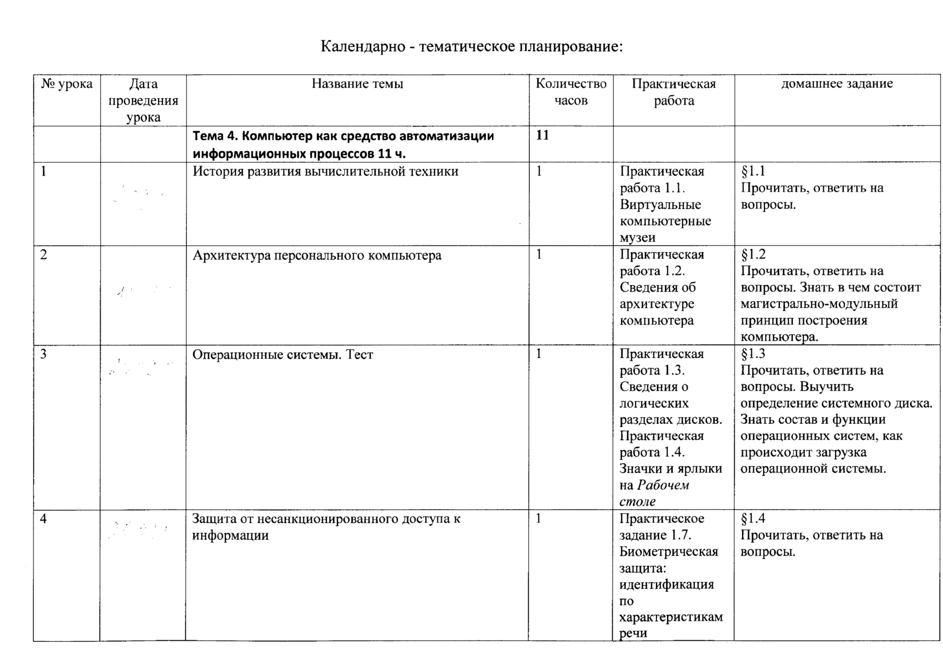

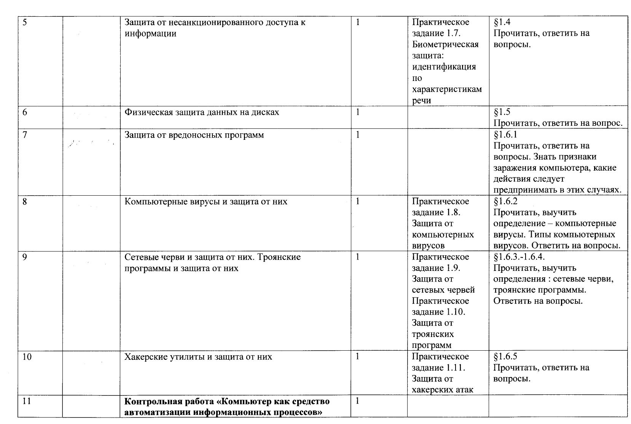

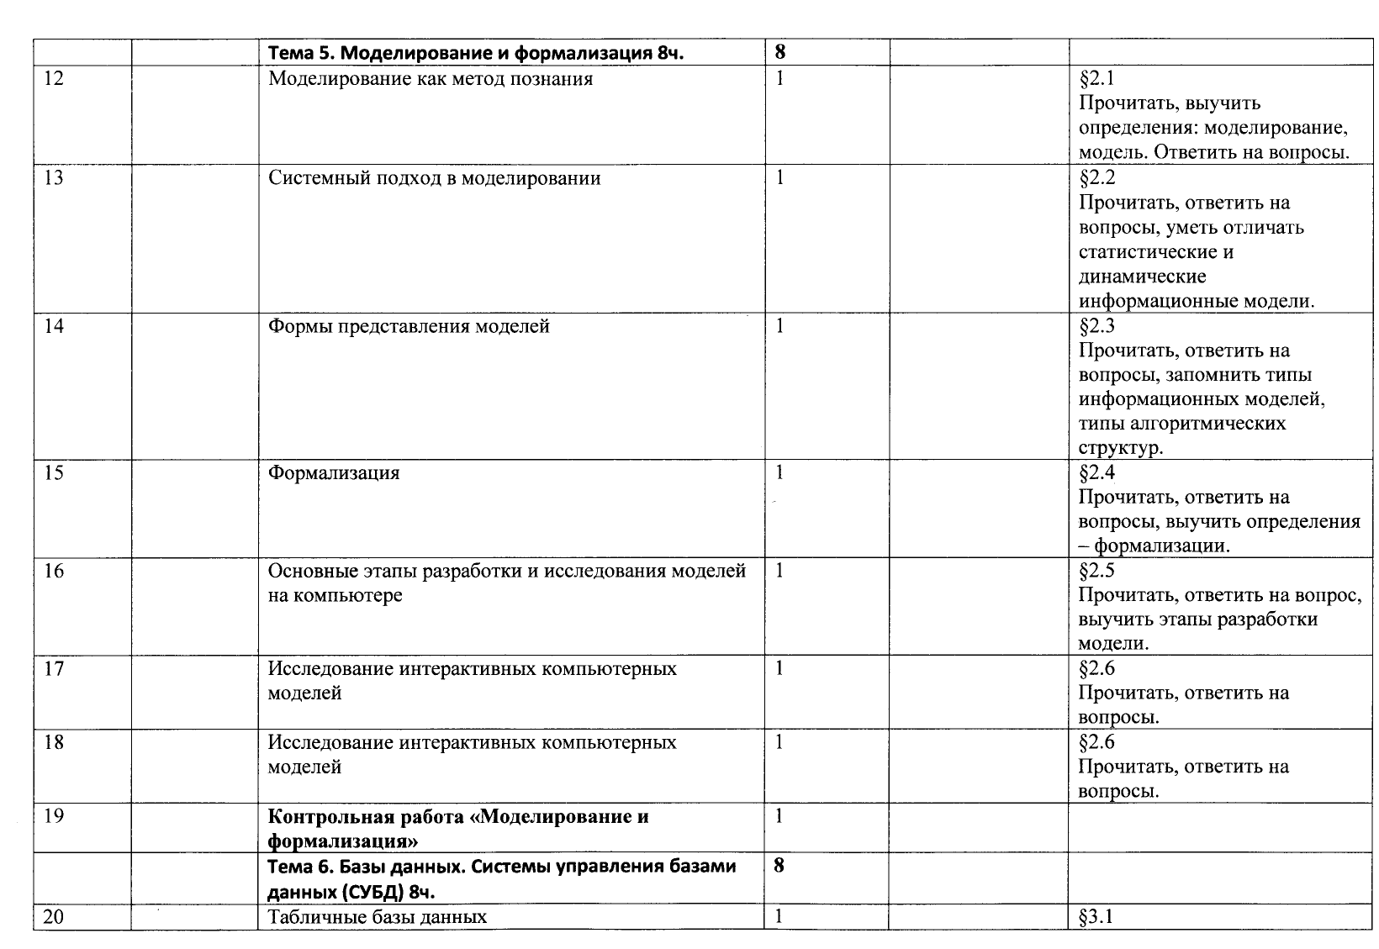

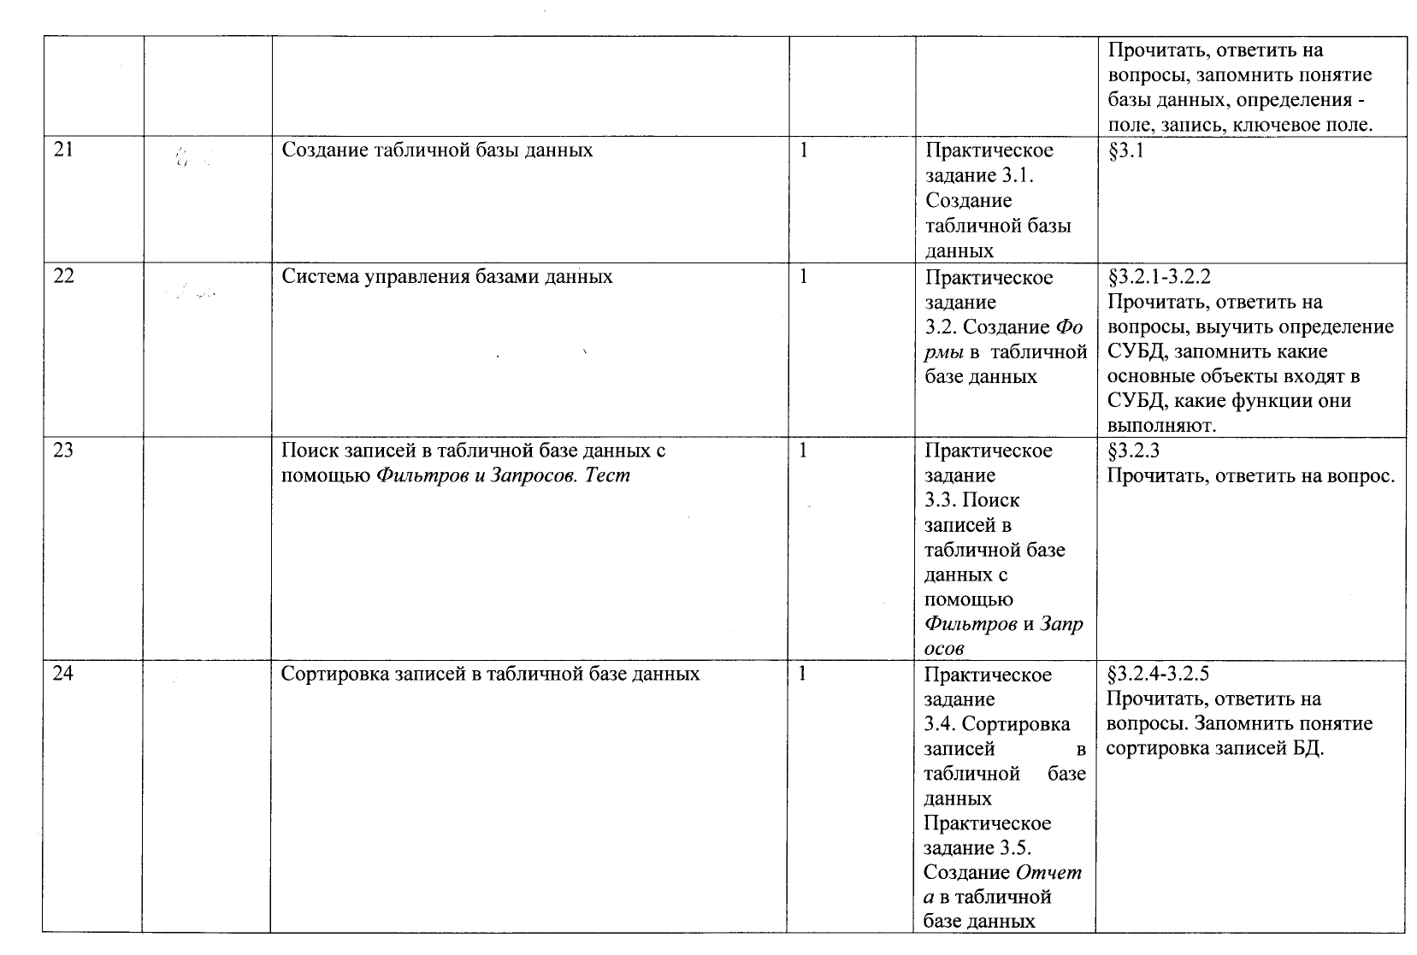

25 |  | Иерархические базы данных. | 1 | Практическое задание 3.6. создание генеалогического древа семьи. | 3.3  Прочитать, ответить на вопросы. Выявить, в чем характерные особенности иерархических моделей данных.
26 |  | Сетевые базы данных | 1 |  | 3.4  Прочитать, ответить на вопрос. Выявить, в чем характерные особенности сетевых моделей данных.
27 |  | Контрольная работа «Базы данных» | 1
 |  | Тема 7. Информационное общество 4 ч | 4
28 |  | Право в интернете | 1 |  | 4.1  Прочитать, ответить на вопрос.
29 |  | Этика в Интернете | 1 |  | 4.2  Прочитать, ответить на вопросы.
30 |  | Перспективы развития информационных и коммуникативных технологий. Тест. | 1 |  | 4.3  Прочитать, ответить на вопрос.
31 |  | Итоговая контрольная работа | 1
 |  | Тема 8. Повторение курса | 2
32 |  | Информация. Кодирование информации. Устройство компьютера и программное обеспечение. | 1
33 |  | Алгоритмизация и программирование. Основы логики и логические основы компьютера. | 1

